Otto Niebergall

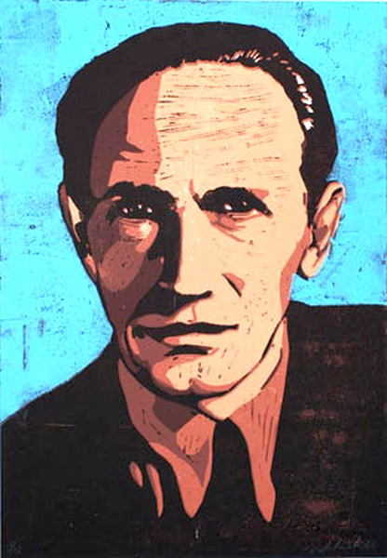

De Duitse communist en antifascistische verzetsstrijder Otto Niebergall nam ook deel aan de bevrijding van Parijs op 25 augustus 1944. Zijn biografie geeft een levendig beeld van het bijzondere leven en de strijd van een Duitse communist.

Otto Niebergall werd op 5 januari 1904 in Kusel in de Palts geboren in een arbeidersgezin. Na de school volgde hij een opleiding tot slotenmaker en leidde hij de arbeidersjongerenorganisatie van de SPD in Saarbrücken. Hij was medeoprichter van de Duitse metaalbewerkersjeugd van de Duitse Metaalbewerkersbond Saarbrücken. In 1919 werd hij lid van de Socialistische Proletarische Jeugd van de USPD. In 1920 verhuisde hij naar het Ruhrgebied, naar Hamborn, waar hij zich aansloot bij het Rode Ruhrleger, dat gewapend streed tegen de vrijkorpsen van de reactionaire Kapp-putsch.

In 1924 werd hij gekozen tot districtsleider van de KJVD en lid van het districtsbestuur van de KPD. In 1925 was hij medeoprichter en leider van de Rode Frontstrijdersbond (RFB) in het Saarland en tegelijkertijd werd hij gekozen tot lid van het districtssecretariaat van de KPD. Van 1926 tot 1935 vertegenwoordigde hij de KPD in de gemeenteraad van Saarbrücken. In deze periode zat hij echter elf maanden gevangen in Zweibrücken vanwege de voortzetting van de inmiddels verboden RFB. Van maart tot oktober 1934 volgde hij de Internationale Lenin-school van de Komintern in Moskou.

In februari 1935 verhuisde hij naar Frankrijk en werd hij afdelingsleider van de KPD voor het Saarland en de Palts. Vanaf 1937 was hij afdelingsleider voor het Rijnland en lid van het werkcomité voor de vorming van het Volksfront in het Saarland. In 1939 behoorde hij tot de afgevaardigden van de Berner Conferentie van de KPD. In 1940 werd hij in België gearresteerd en naar Zuid-Frankrijk gedeporteerd, naar het concentratiekamp in Saint-Cyprien. Na zijn ontsnapping uit dit kamp werd hij leider van de Duitse communistische verzetsbeweging in Frankrijk en voorzitter van het “Nationaal Comité voor een Vrij Duitsland in het Westen” (CALPO). Zijn secretaresse bij het CALPO was Luise Kraushaar.

Niebergall was in Frankrijk de contactpersoon van de KPD met het verzet. Tijdens de bevrijding van Parijs vanaf half augustus 1944 stond hij in direct contact met de militaire leiding van de opstand en leidde hij de inzet van de CALPO-strijders.

Na zijn terugkeer in augustus 1945 werd hij instructeur van het Centraal Comité van de KPD voor de Franse bezettingszone (FBZ) en van 1946 tot 1948 was hij eerste voorzitter van het verbindingssecretariaat van de KPD in de FBZ. In 1946 werd hij opnieuw verkozen tot gemeenteraadslid in Saarbrücken.

In 1947 werd hij echter door de hoge commissaris Gilbert Grandval uit het Saarland uitgewezen wegens samenwerking met de SED. In 1948 werd hij lid van het partijbestuur van de KPD en tot 1950 was hij voorzitter van de KPD in Rijnland-Palts, [2] daarna voorzitter van de centrale partijkontrolecommissie.

Bij de eerste Bondsdagverkiezingen in 1949 werd hij voor de KPD in de Bondsdag gekozen en in het fractiebestuur gekozen. In 1952 werd hij in het Centraal Comité van de KPD gekozen.

De jaren 1953 tot 1955 bracht hij door in de DDR. Van 1956 tot 1957 was hij opnieuw lid van de gemeenteraad van Saarbrücken. Na het verbod op de Saarlandse afdeling van de KPD in 1957 verhuisde hij opnieuw naar de DDR. Daar behoorde hij tot het Centraal Comité en het vanuit Oost-Berlijn opererende Politbureau van de in West-Duitsland illegale KPD. In 1970 werd hij onderscheiden met de Karl-Marx-Orden, de hoogste onderscheiding van de DDR, en in 1974 ontving hij de Stern der Völkerfreundschaft.

In 1971 keerde hij terug naar de Bondsrepubliek en werd hij voorzitter van de commissie voor onderzoek naar de geschiedenis van de arbeidersbeweging bij het partijbestuur van de DKP en lid van het districtsbestuur van de DKP in Rijnland-Palts. In 1972 werd hij gekozen tot voorzitter van de Interessengemeinschaft ehemaliger Deutscher Widerstandskämpfer (IEDW, Belangenvereniging van voormalige Duitse verzetsstrijders).

http://www.widerstand-portrait.de/.../otto-niebergall.html